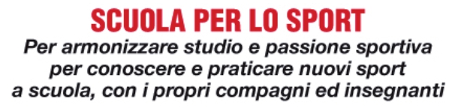
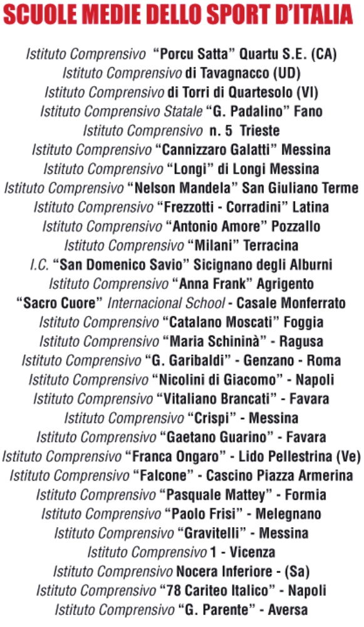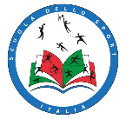

https://www.scuoleperlosport.it/

Scuole per lo Sport

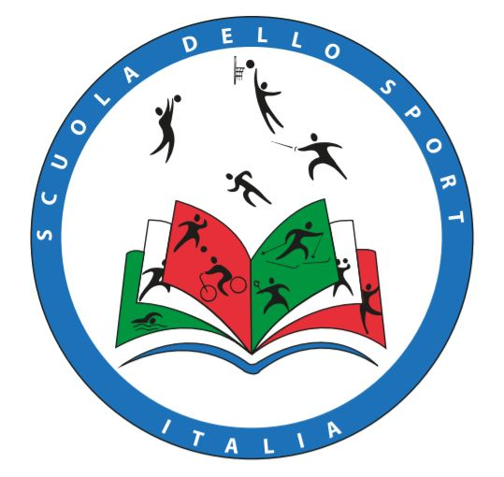
La rete di Scuole Medie ad indirizzo sportivo



ISTITUTO COMPRENSIVO
SAN MARTINO SICCOMARIO
Scuola Secondaria di I grado

Corso a indirizzo Sportivo

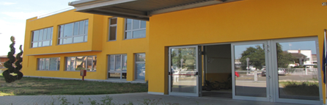
Via Lombardia 6 – 27028 San Martino Siccomario
Tel.: 0382 496139
e-mail: pvic81600p@istruzione.it

FINALITA’ E OBIETTIVI DEL CORSO
Il nostro Istituto ha aderito alla rete delle SCUOLE SECONDARIE DI PRIMO GRADO AD INDIRIZZO SPORTIVO SPERIMENTALE “Scuola Media dello Sport: lo sport aiuta a superare gli ostacoli della vita”, della quale fanno parte più di 30 scuole disseminate su tutto il territorio nazionale, con lo scopo generale di promuovere l’avviamento alla pratica sportiva ed ad un sano stile di vita già a partire dalle scuole del primo ciclo d’istruzione.
La proposta educativa e formativa, innovativa dal punto di vista della didattica interdisciplinare, punta alla promozione della salute e del benessere psicofisico degli studenti, abbattendo le barriere interculturali e le differenze di genere, e al miglioramento degli esiti degli studenti in tutte le discipline, potenziando la motivazione, la partecipazione e la cooperazione.

MODALITA’ DI ACCESSO
La Scuola secondaria di I grado ad indirizzo sportivo offre alle famiglie la possibilità di valorizzare le attitudini sportive dei propri figli in orario scolastico.
Il corso sportivo prevede un contributo di € 200.
Il corso è a numero programmato. Il numero massimo di alunni che possono accedere al corso è di 25 studenti.
Per accedere al corso è necessario partecipare ad una selezione che prevederà una parte pratica (basata su test motori) ed una prova teorica che consiste nello svolgimento di un tema d’italiano e un test multidisciplinare a risposta multipla.
Dopo le prove sarà stilata una graduatoria, data dalla somma dei risultati delle due prove: solo i primi 25 alunni classificati potranno effettuare l’iscrizione definitiva.
Agli alunni ammessi alla frequenza è richiesto certificato medico di idoneità alla pratica sportiva agonistica con test da sforzo.

ATTIVITA’ SPORTIVE
Saranno effettuate convenzioni con le Associazioni sportive presenti sul territorio, e si realizzeranno perciò dai 3 ai 4 moduli con attività sportive che potranno spaziare dallo sci al nuoto, dal tennis al rugby, al badminton, all’Ultimate, dalla canoa alla vela.
L’adesione alla rete nazionale favorirà la realizzazione di gemellaggi con altre scuole sul territorio nazionale che rappresenteranno ideali momenti di condivisione e scambio culturale.
Gli studenti saranno coinvolti in attività che riguarderanno:
- Sport e salute
- Sport e disabilità
- Le donne nello sport
L’esperienza sportiva sarà integrata con la pluralità disciplinare curricolare, sviluppando motivazione e interesse attraverso unità di apprendimento con tematiche e argomenti comuni.

La pratica sportiva, che richiede disciplina e costanza, può diventare un valido strumento per prevenire l’instaurarsi di comportamenti problematici come l’aggressività, l’isolamento, ecc. e il disagio giovanile. Le diverse attività contribuiranno a migliorare e rinsaldare le dinamiche a livello di gruppo classe.

ORGANIZZAZIONE DEL TEMPO SCUOLA
Formazione di una classe con tempo scuola settimanale di 32 spazi orari distribuiti su 5 giorni: la classe usufruirà di 2 spazi orari di scienze motorie curriculari e 2 spazi orari di Sport.
Nel corso dei tre anni gli alunni avranno modo di praticare diversi sport: la classe ad indirizzo sportivo avrà un docente referente che ricoprirà il ruolo di tutor durante le lezioni di Sport effettuate dai docenti esperti delle associazioni sportive del territorio.
Alla fine di ogni modulo, gli esperti esterni e il tutor valuteranno l’attività degli studenti.

